ΣΥΝΔΕΣΜΟΣ ΦΙΛΩΝ ΟΧΥΡΟΥ ΙΣΤΙΜΠΕΗ

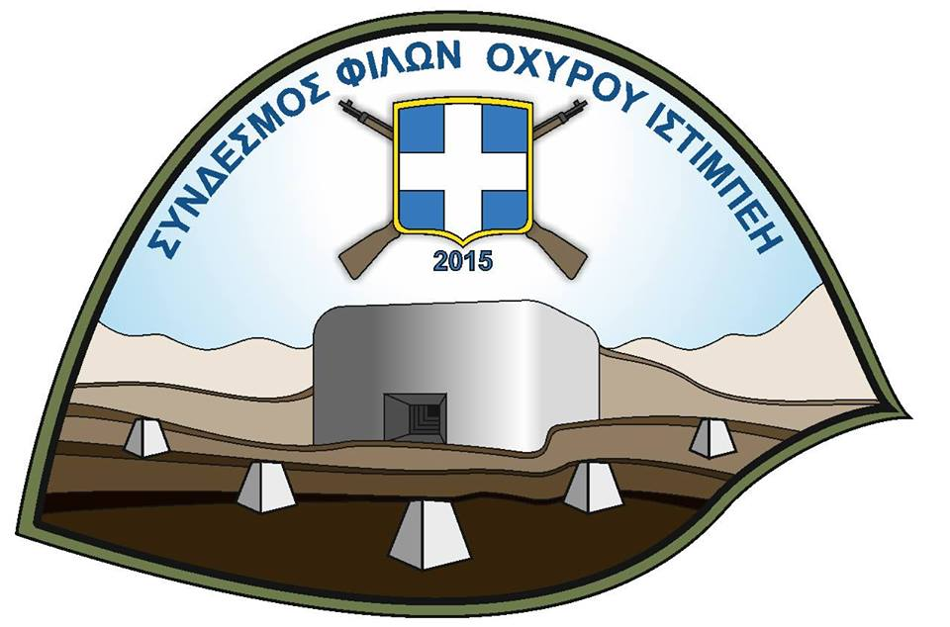

Ταχ. Δνση: | Μπέλλες 3 | Νέο Πετρίτσι, 23/10/2018
T.K. - Πόλη: | 62300 - Νέο Πετρίτσι Σερρών | Αρ. Πρωτ.: | 130
Πληροφορίες | Γεώργιος Τάτσιος  Τηλ. 6983498377 | ΠΡΟΣ: | Διεύθυνση Π.Ε. Σερρών  Διεύθυνση Δ.Ε. Σερρών  Διεύθυνση Π.Ε. Ανατολικής Θεσσαλονίκης  Διεύθυνση Δ.Ε. Ανατολικής Θεσσαλονίκης  Διεύθυνση Π.Ε. Δυτικής Θεσσαλονίκης  Διεύθυνση Δ.Ε. Δυτικής Θεσσαλονίκης  Διεύθυνςη Π.Ε. Ξάνθης  Διεύθυνση Δ.Ε. Ξάνθης  Διεύθυνση Π.Ε. Καβάλας  Διεύθυνση Δ.Ε. Καβάλας  Διεύθυνση Π.Ε. Δράμας  Διεύθυνση Δ.Ε. Δράμας  Σχολικές μονάδες (δημοτικά, γυμνάσια και Λύκεια)  Δια των γραφείων πολιτιστικών θεμάτων και σχολικών δραστηριοτήτων
Ιστοσελίδα | istibeifort.com | ΠΡΟΣ:
E-mail | petritsi@hotmail.com

ΘΕΜΑ: Μαθητικός Διαγωνισμός για τη Μάχη των Οχυρών

1. O Σύνδεσμος Φίλων Οχυρού Ιστίμπεη σε συνεργασία με φορείς τοπικής αυτοδιοίκησης και τα Γραφεία Σχολικών Δραστηριοτήτων των Διευθύνσεων Πρωτοβάθμιας και Δευτεροβάθμιας Εκπαίδευσης Σερρών διοργανώνει τον 5^{ο} μαθητικό διαγωνισμό με θέμα «Η ΜΑΧΗ ΤΩΝ ΟΧΥΡΩΝ» για το διδακτικό έτος 2018-2019. Ο διαγωνισμός θα βοηθήσει τους μαθητές να γνωρίσουν την ένδοξη ιστορία της Μάχης των Οχυρών, όπου η Ελληνική Ψυχή αντιμετώπισε το Γερμανικό ατσάλι και το νίκησε. Πρόκειται για μια ένδοξη σελίδα της Ελληνικής Iστορίας, όπου οι Έλληνες πολέμησαν ενωμένοι απέναντι στο ναζισμό.

2. Το πρόγραμμα απευθύνεται σε μαθητές όλων των τάξεων των Δημοτικών σχολείων, Γυμνασίων και Λυκείων των Νομών Σερρών, Δράμας, Καβάλας, Ξάνθης και Θεσσαλονίκης. Σκοπός του είναι να παροτρύνει τους μαθητές να γνωρίσουν αυτό το σημαντικό για την τοπική και εθνική Ιστορία γεγονός, αλλά και τα οχυρά τα οποία σήμερα βρίσκονται στην περιοχή των ελληνοβουλγαρικών συνόρων. Σημειώνεται η σημαντικότητα της ανάδειξης της Μάχης των Οχυρών ως ιστορικό γεγονός, καθώς αποτελεί την πρώτη σοβαρή αντίσταση στον Β΄ΠΠ κατά των Γερμανών, όπου τα 21 Οχυρά της Ελληνοβουλγαρικής μεθορίου αντιστάθηκαν με ηρωισμό και αυταπάρνηση απέναντι στην έως τότε ανίκητη Γερμανική στρατιωτική μηχανή και τα 17 από αυτά δε νικήθηκαν ποτέ. Οι μαθητές με την ενασχόλησή τους με την ιστορία της Μάχης των Οχυρών έχουν την ευκαιρία να αποτυπώσουν με τη δική τους ματιά ότι οι αγώνες για την Ελευθερία και τα ιδανικά της Πατρίδας έχουν θετικά αποτελέσματα, ακόμη και απέναντι σε υπέρτερες δυνάμεις, όταν υπάρχει ενότητα και ομοψυχία.

3. Προτείνεται να γίνει διαθεματική προσέγγιση της δράσης (Ιστορία, Γλώσσα, Εικαστικά). Με ευθύνη του Συνδέσμου Φίλων Οχυρού Ιστίμπεη θα προωθηθεί στους συμμετέχοντες ψηφιακό υποστηρικτικό υλικό με τις βασικές ιστορικές πληροφορίες, εικόνες, χάρτες, βίντεο κ.ά., καθώς και υλικό από έργα που βραβεύθηκαν στους προηγούμενους διαγωνισμούς. Η όλη δράση μπορεί να λάβει τη μορφή project ώστε οι μαθητές να συλλέξουν, να κατανοήσουν και να ιεραρχήσουν μέσα από το διαδίκτυο και άλλες πηγές, πληροφορίες για τη μάχη των Οχυρών και να κατανοήσουν τη συγκεκριμένη ιστορική περίοδο. Οι μαθητές και οι εκπαιδευτικοί μπορούν να δουν βραβευμένες μαθητικές δημιουργίες προηγούμενων διαγωνισμών στην ιστοσελίδα του Συνδέσμου (http://www.istibeifort.com).

4. Τα έργα που θα διαγωνισθούν, μπορεί να είναι ζωγραφιές (δεν υπάρχει περιορισμός στο μέγεθος των έργων, την τεχνική, το υλικό που θα χρησιμοποιηθεί), ποιήματα, διηγήματα, τρισδιάστατες κατασκευές, ταινίες μικρού μήκους (μυθοπλασίας ή τεκμηρίωσης με διάρκεια ως 10 λεπτά χωρίς τους τίτλους αρχής και τέλους) και τραγούδια. Το υλικό που συγκεντρώνεται αξιοποιείται από τον Σύνδεσμο Φίλων Οχυρού Ιστίμπεη με τη διοργάνωση περιοδικών εκθέσεων με σκοπό τη διατήρηση της ιστορικής μνήμης μέσα από τη ματιά των μαθητών.

5. Το χρονοδιάγραμμα της δράσης προβλέπει:
α. τη δήλωση συμμετοχών των Σχολικών Μονάδων μέχρι 15 Δεκεμβρίου του 2018.
Όσα σχολεία ενδιαφέρονται παρακαλούνται να το δηλώσουν:
- στην ακόλουθη ηλεκτρονική φόρμα
https://docs.google.com/forms/d/e/1FAIpQLSdV72cDMCpVPsnAktq3_7wTp4Iy3vrtugmlogXVjGfOacCYCg/viewform

β. προαιρετική διενέργεια εκπαιδευτικών επισκέψεων στο Οχυρό Ρούπελ σε όλη τη διάρκεια του έτους (κατόπιν συνεννόησης με τον Σύνδεσμο Φίλων Οχυρού Ιστίμπεη) και συμμετοχή των μαθητών σε ενημερωτικές διαλέξεις μέχρι τα τέλη Φεβρουαρίου 2019.

γ. υποβολή των έργων μέχρι την Πέμπτη 28 Φεβρουαρίου 2019.

Σημειώνουμε ότι τα έργα θα σταλούν ΜΟΝΟ σε ψηφιακή μορφή (σε word αν πρόκειται για κείμενα, φωτογραφημένα ή σκαναρισμένα αν πρόκειται για εικαστικά έργα ή τρισδιάστατες κατασκευές ) στο παρακάτω email: petritsi@hotmail.com. Σε όλα τα έργα θα υπάρχουν τα στοιχεία των δημιουργών (μαθητές, τάξη, υπεύθυνος εκπαιδευτικός, σχολική μονάδα) και στο mail αποστολής θα επισυνάπτεται διαβιβαστικό του σχολείου όπου θα αναφέρονται αναλυτικά τα έργα και οι δημιουργοί τους (εκπαιδευτικοί και μαθητές). Ειδικότερα για τις ταινίες, κάθε σχολική μονάδα θα αναλάβει την ανάρτησή τους όπου επιθυμεί και θα σταλεί στους διοργανωτές μόνο το λινκ της ανάρτησης αυτής.

δ. Αξιολόγηση των έργων μέχρι την Τετάρτη 20 Μαρτίου 2019

στ. Τελετές βράβευσης των καλύτερων εργασιών ανά κατηγορία έργου και Βαθμίδα Εκπαίδευσης την πρώτη εβδομάδα του Απριλίου 2019 (η εκδήλωση βράβευσης θα πραγματοποιηθεί στις Σέρρες).

Ως προς τα βραβεία:

-Σε κάθε ένα από τα σχολεία που θα διακριθούν με την 1^{η} θέση σε κάποια κατηγορία μαθητικών έργων (ζωγραφιές, ποιήματα, διηγήματα, τρισδιάστατες κατασκευές, ταινίες μικρού μήκους, τραγούδια) θα δοθούν συγγράμματα ιστορικού περιεχομένου που θα ενισχύσουν τις βιβλιοθήκες των σχολικών μονάδων των οποίων οι μαθητές πήραν πρώτο βραβείο.
-Μεταξύ των ΠΡΩΤΩΝ βραβείων κάθε κατηγορίας έργου και βαθμίδας εκπαίδευσης θα πραγματοποιηθεί κλήρωση για το μεγάλο δώρο που είναι ένα τετραήμερο ταξίδι στη Νορμανδία (για τον υπεύθυνο εκπαιδευτικό, έναν μαθητή/αν υπάρχει ομάδα μαθητών θα κάνει το σχολείο εσωτερική κλήρωση κι έναν συνοδό του μαθητή) με καλυμμένα τα έξοδα μετακίνησης, διαμονής και ξενάγησης. Οι κληρωθέντες θα έχουν την ευκαιρία να παρακολουθήσουν πληθώρα επετειακών εκδηλώσεων για την απόβαση της Νορμανδίας, η οποία σήμανε το τέλος του Β΄ΠΠ. Ακόμη θα έχουν την ευκαιρία να μελετήσουν τον τρόπο με τον οποίον προσεγγίζουν οι Γάλλοι την εθνική τους επέτειο, που αφορά στον Β’ΠΠ όπως και η Μάχη των Οχυρών. Το ταξίδι στη Νορμανδία θα έχει ως ημερομηνία αναχώρησης την Τρίτη 4 Ιουνίου και ημερομηνία επιστροφής το Σάββατο 8 Ιουνίου 2019

6. Ο Σύνδεσμος Φίλων Οχυρού Ιστίμπεη θα φροντίσει για την κάλυψη των εξόδων που θα προκύψουν από την τέλεση του προγράμματος (υποστηρικτικό υλικό, μισθώματα αμφιθεάτρων, διαφημιστικό υλικό, διπλώματα συμμετοχής και βραβεία), καθώς και τα δώρα για τις σχολικές μονάδες και το έπαθλο για τον νικητή της κάθε κατηγορίας.

Ο Γραμματέας Ο Πρόεδρος
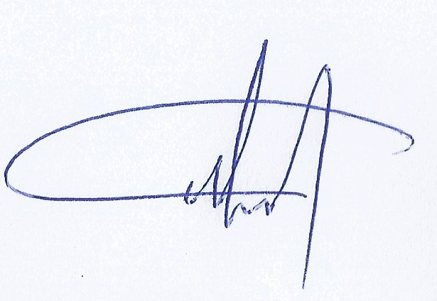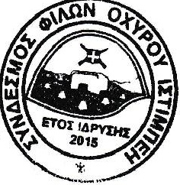
Χρήστος Σκριτλής Αλέξανδρος Κοκκινίδης
ε.α. Ναύαρχος – Ψυχίατρος ΠΝ

